科目：高二數學 單元：線性規劃求最值與應用 類型：課堂講義
姓名：＿＿＿＿＿＿ 班別：＿＿＿＿＿＿ 學號：＿＿＿＿＿＿ 日期：＿＿＿＿＿＿
一、什麼是線性規劃
在幾個「二元一次不等式」（限制條件）之下，求一個式子 $z=ax+by$（目標函數）的最大值或最小值，這類問題叫「線性規劃」。
把所有限制條件的公共區域畫出來，就是「可行域」——通常是一個凸多邊形。我們的任務，是在可行域裡找出讓 $z$ 最大（或最小）的那一點。
二、關鍵事實與頂點法
關鍵事實：目標函數 $z=ax+by$ 在凸多邊形可行域上的最大值與最小值，一定在可行域的「頂點」上取得。
由這個事實，得到最穩妥的「頂點法」四步驟：
步驟① 畫可行域：把每個限制不等式的區域畫出來，取公共部分。
步驟② 找頂點：求出可行域每個頂點的坐標（相鄰兩界線的交點）。
步驟③ 代入比較：把每個頂點坐標代入 $z=ax+by$，算出各自的 $z$ 值。
步驟④ 下結論：最大的就是最大值，最小的就是最小值，並記下在哪一點取得。
三、範例
範例：設 $x$、$y$ 滿足 $x≥0$、$y≥0$、$x+y≤4$、$x+3y≤6$，求 $z=2x+3y$ 的最大值。
步驟①（畫可行域）：$x≥0$、$y≥0$ 限第一象限；$x+y≤4$ 取直線 $x+y=4$ 的下方；$x+3y≤6$ 取直線 $x+3y=6$ 的下方。公共區域如下圖（陰影）。
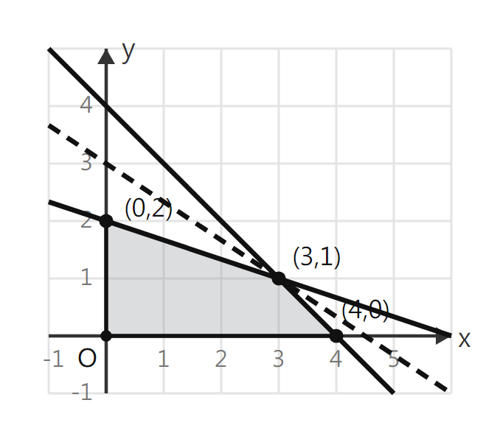
可行域（陰影）與四個頂點；虛線為目標線 2x+3y=z
步驟②（找頂點）：四個頂點為 $(0,0)$、$(4,0)$、$(0,2)$，以及 $x+y=4$ 與 $x+3y=6$ 的交點 $(3,1)$。
步驟③（代入比較）：$(0,0)$→$z=0$；$(4,0)$→$z=8$；$(3,1)$→$z=2×3+3×1=9$；$(0,2)$→$z=6$。
步驟④（下結論）：最大值 $z=9$，在頂點 $(3,1)$ 取得。
另一種看法（平行線法）：把 $2x+3y=z$ 看成一族平行線，$z$ 越大線越往右上移；平移到「快要離開可行域」時，最後碰到的頂點 $(3,1)$ 就是最大值的位置。
四、換你試
接下來請取出《線性規劃求最值與應用 課堂練習》，依「畫可行域 → 找頂點 → 代入比較 → 下結論」完成練習A、B、C。

